**RAPPORT DU PROJET BINECO**

Ce rapport se concentre sur la planification et l’analyse du logiciel Bineco.

**Notre équipe**

Jianxin You : Chargé de modélisation

Zeinab Taleb : Chargée de l’analyse et prototype

Harold Jose-Cruz, 20227229 : Chargé de la plannification

**PLANIFICATION**

**Description du projet**

Le domaine de ce projet est la gestion des déchets des résidents de Montréal. Le problème à résoudre est le manque d’information et de contrôle que les résidents ont sur l’acheminement de leurs déchets. La création de l’outil Bineco vise à rendre accessible le suivi des déchets en fournissant plusieurs métriques et d’autres informations sur les déchets des résidents, afin que ces derniers fassent des meilleures actions écologiques.

**Hypothèse**

Bineco est une application qui permet d’intégrer et de facilite le suivie des déchets des résidents de la ville de Montréal.

**Échéancier avec distribution des tâches**



**Priorisation**

Par valeur d’affaire

1. Fonctionnalité essentielle : Inscription au service et enregistrement de bacs
2. Fonctionnalité nécessaire : Affichage de l’état des bacs
3. Fonctionnalité importante : Affichage des métriques écologiques
4. Amélioration majeure : Recherche d’un consommateur
5. Amélioration mineure : Signalisation d’un problème à la ville

L’inscription au service incluant l’enregistrement des bacs est essentielle puisque c’est une précondition pour accéder aux services offerts par l’outil. L’affichage de l’état des bacs et des métriques écologiques sont nécessaires, car le but du projet est d’informer les résidents sur leurs déchets. La recherche d’un consommateur est importante pour donner des choix aux résidents pour quoi faire avec leurs déchets. La signalisation de problème est une amélioration mineure, car un résident pourrait contacter la ville dans d’autres manières ne nécessitant pas l’utilisation du logiciel (téléphone, courriel, etc.).

**Échanges avec le client ?**

Questions + réponses

**COMPRÉHENSION DU DOMAINE**

**Glossaire**

**Entités (acteurs, lieux, produits, services)**

Résident : personne habitant à Montréal

Consommateur de déchets : Organisation qui mène des activités de compostage et de recyclage   
 avec les déchets des résidents.

La ville (municipale) : fournisseur des bacs qui captent des données sur ses contenus; et du service  
 de collecte des déchets

Capteur : mécanisme implémentée dans les bacs qui capte de l’information sur leurs contenus

Lieux : Montréal

Produits : camion, bac, code QR, le logiciel Bineco

**Besoins techniques (informations requises dans les interactions)**

Informations personnelles des résidents et des consommateurs : informations fournies par les   
 résidents ou les consommateurs lors de l’inscription

Code QR du bac : identifiant du bac permettant sa registration à Bineco

Liste des consommateurs enregistrés : répertoire où on trouve les consommateurs inscrits à Bineco

Mécanisme de recherche et de filtre de consommateurs : mécanisme facilitant la recherche dans la   
 liste des consommateurs

Métriques : données captées par les bacs. Les métriques sont collectées aussi à chaque point de   
 contrôle (checkpoint) du traitement des déchets. Les métriques sont entrées dans la base de   
 données de la ville.

Mécanisme d'inventorisation du contenu des bacs, capteurs : mécanisme permettant à la ville de   
 recueillir les métriques au niveau résidentiel.

**Actions (interactions avec le système)**

Inscription comme résident : Inscription d’un résident aux services de Bineco

Inscription comme consommateur : Inscription d’un client comme consommateur des déchets des  
 résidents

Accès d’un utilisateur : Entrée d’un membre au logiciel pour accéder aux services

Enregistrement d’un bac : Associer ses bacs à son compte Bineco en scannant ses codes QR

Affichage de l'état d’un bac : Afficher au résident la capacité, le contenu et l’usage de son bac.

Affichage des métriques écologiques : Afficher au résident des métriques liées à l’usage de son bac.  
 Métriques au niveau résidentiel et métriques liées au traitement des déchets (niveau municipal).

Affichage de l'état de traitement des déchets municipaux : Afficher au résident où se situe l’état de  
 traitement de l’ensemble des déchets de tous les résidents par rapport à des checkpoints

Affichage des activités maintenus par le consommateur : Afficher au consommateur les activités de   
 compostage et/ou de recyclage qu’il mène

Signalisation d’un problème à la ville : Signaler à la ville en tant que résident un problème avec son   
 bac et demander un nouveau. Cela inclus l’envoi de l’information personnelle du résident.

Recherche de consommateurs de déchets: Recherche par le résident d’un consommateur de   
 déchets organiques et/ou recyclables en utilisant un mécanisme de recherche et de filtre

**Persona**

Jean, homme célibataire de 30 ans, professeur

But principal : Facilement savoir la composition de ses déchets chaque semaine

Avantages : Grâce aux capteurs dans les bacs et Bineco, il peut obtenir de l’information sans avoir   
 besoin de suivre chaque déchet, ou de fouiller dans ses bacs.

Marie, femme mariée de 31 ans, médecin

But principal : Participer à diverses activités menées par des différents consommateurs de déchets

Avantages : Elle peut facilement rechercher plusieurs consommateurs de déchets sur seulement une  
 application.

**MODÉLISATION DU DOMAINE**

**Cas d’utilisation**

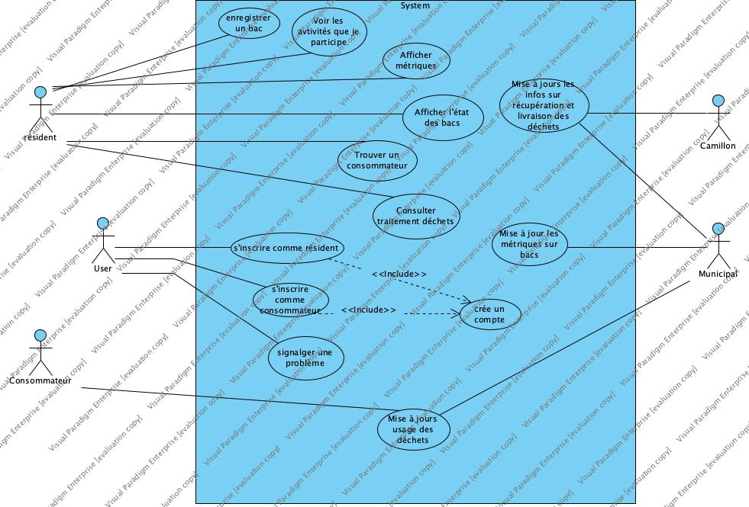

**Scénarios**

**ANALYSE**